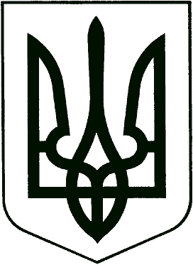

ЧЕРКАСЬКА ОБЛАСНА ПРОКУРАТУРА

Н А К А З

«24» травня 2022 року | м. Черкаси | № 44

Про затвердження Регламенту
Черкаської обласної прокуратури

Відповідно до статті 11 Закону України «Про прокуратуру» з метою удосконалення організації роботи, забезпечення належної взаємодії структурних підрозділів Черкаської обласної прокуратури,

Н А К А З У Ю :

1. Затвердити Регламент Черкаської обласної прокуратури (далі - Регламент), що додається.
2. Першому заступнику, заступникам керівника Черкаської обласної прокуратури, керівникам самостійних структурних підрозділів Черкаської обласної прокуратури забезпечити виконання вимог Регламенту.
3. Визнати таким, що втратив чинність, наказ керівника Черкаської обласної прокуратури від 15.09.2020 № 140 «Про затвердження Регламенту Черкаської обласної прокуратури».

Керівник Черкаської
обласної прокуратури Дмитро ПАРХОМЕНКО

